ПРОЕКТ
«Питаемся вкусно и правильно»

МБДОУ №45
(ГРУППА № 3, воспитатели: Узикова О.А. Лобыскина Н.Е)

Актуальность
Научные исследования показывают, питание является базовым фактором, определяющим здоровье нации. Питание – один из факторов среды обитания, оказывающий непосредственное влияние на формирование здоровья ребёнка. Значительное умственное и физическое напряжение, которое в последние годы возросло в связи с увеличением потока информации, приводит к необходимости ответственного подхода к режиму питания современных детей.
Известно, что навыки здорового питания формируются с детства. Дошкольный период - это время когда у ребенка вырабатываются базовые предпочтения в еде, создается основа для его гармонического развития. Питание представляется собой один из ключевых факторов, определяющих условия роста и развития детей.
Однако, при анкетировании семей воспитанников старшей группы, были выявлены достаточно серьезные нарушения в организации питания детей в семье, в частности, некоторые родители устраивают ужин почти перед самым сном, допускают нарушения интервалов между приемами пищи, что приводит к снижению у детей аппетита, а нередко — к дисфункции желудочно-кишечного тракта. К подобным нежелательным осложнениям приводит также применение родителями неправильных приемов во время еды — насильственное кормление детей, уговоры. Со слов родителей, только у 8% из них дети охотно едят все виды пищи, 37% детей едят выборочные блюда, употребляют вредные для организма продукты (газированные напитки, сладости, чипсы), 35% страдают сниженным аппетитом, нередко отказываются от еды в установленное время.
Таким образом, анкетирование выявило, что многие родители уделяют недостаточно внимания вопросам правильного питания.
Из всех звеньев системы образования именно в дошкольных учреждениях созданы все условия для правильного полноценного питания детей. Однако, условия, в которых ребенок живет в семье, имеют не менее существенное значение для формирования потребностей в здоровой пище.
И порою усилия дошкольного учреждения не имеет положительного эффекта, если в семье не уделяется внимания вопросам здорового питания.
Только комплексный подход к проблеме может обеспечить организацию здорового питания детей.
Не менее острой проблемой является осознание родителями конкретной проблемы здорового питания ребенка, а также понимание и принятие основного положения оздоровительно-профилактических мероприятий – «здоровый ребенок в здоровой семье», так как только осознанное включение родителей в оздоровительное питание детей может обеспечить эффективность мероприятий.
Цель проекта: сформировать представление у детей о здоровой пище.
Задачи проекта:
- расширить знания детей о продуктах здорового и не здорового питания;
- уточнить, обогатить знания о пользе витаминов, о том как витамины влияют на организм человека;
-обеспечить пропаганду здорового питания;
- формировать привычку культуры приема пищи;
- мотивировать родителей (законных представителей) детей к правильному питанию как основы для укрепления своего здоровья
Гипотеза: Мы предполагаем, что в ходе реализации образовательного проекта, у детей, родителей (законных представителей) будет сформировано представление о вкусной и полезной пище, культуре еды.
Принципы:
- Научности;
- Преемственности;
- Доступности;
- Индивидуализации;
- Комплексность и интегрированность.
Этапы проекта:
- Аналитико - диагностический.
- Основной
- Рефлексивно - диагностический
Технологии — оборудование, используемое в проекте:
- фотоаппарат, USB, компьютер, принтер, проекционная система, DVD-проигрыватель, сканер, интерактивная доска;
- материалы на печатной основе: энциклопедическая и научно – популярная, методическая литература, детские познавательные журналы, методическое пособия «Питание и здоровье», демонстрационные материалы.
- дидактические и развивающие игры, игровые наборы, принадлежности для занятий продуктивными видами деятельности, наборы для ручного труда, бросовые и природные материалы.
ЭТАПЫ ПРОЕКТА:
I этап - подготовительный
Участники проекта | Задачи этапа | Средства решения, мероприятия
Педагоги | Изучить литературу (методическую, нормативную) по организации здорового питания дошкольников;  Формировать представления детей о зависимости здоровья человека от правильного питания;  Формировать у детей и родителей интерес и готовность к соблюдению правил рационального здорового питания;  Уточнять, расширять и углублять знания детей о полезных свойствах продуктов и продуктах, вредных для здоровья;  Развивать привычку к здоровому образу жизни. | Методы и формы:  1.Наглядная пропаганда – сочетание различных видов наглядности, оформление тематических выставок, стендов.  2. Беседы, наблюдения, игры, развлечения, чтение х/литературы,  3. Консультирование родителей специалистами (медицинская сестра, старший воспитатель,)  3.Организация досугов, посвященных здоровому образу жизни.  4. Подборка дидактических игр по теме «Здоровое питание».  5. Подборка книг «Здоровое питание».
Дети | Выявить уровень представлений детей о вкусных и полезных продуктах, о витаминах, о продуктах, вредных для здоровья; о необходимости беречь здоровье в осенний период, укреплять здоровье, занимаясь спортом и физкультурой. | Обсуждение проблемы, вживание в игровую ситуацию.  Проблемная ситуация – метод 3-х вопросов:  1.Что мы знаем?  2. Что мы хотим узнать?  3. Что для этого необходимо сделать?
Родители | Выявление уровня знаний и интересов родителей «О вкусной и здоровой пище» с помощью «метода трех вопросов». | Анкетирование  Провести беседы, консультации о необходимости соблюдения правил здорового питания.  Привлечь к подбору необходимого материала родителей .
II этап – основной
 | Формы и методы работы. | Интеграция образовательных областей.
Дети  (сентябрь-ноябрь) | Беседы: ««Самые полезные продукты – овощи и фрукты». Цель: закрепить у детей знания о полезных свойствах овощей и фруктов.  «Витамины я люблю - быть здоровым я хочу». Цель: закрепить знания о витаминах, пользе для здоровья; содержания разных витаминов в овощах и фруктах.  «Что мы знаем о вредных продуктах». Цель: закрепить знания о вредных продуктах, какой вред могут нанести организму вредные продукты и другие.  Наблюдение «Что растёт в огороде?» -уточнить представления детей об овощах, способах их выращивания, внешнем виде, развивать связную речь.  Д/и (ОБЖ) «Съедобные и несъедобные грибы». Цель. Закреплять знания детей о съедобных и несъедобных грибах.  Дидактические игры по РР «Скажи наоборот» (например: большая тыква-маленькая тыква, длинный огурец-…, крепкий помидор-…, горький перец-…(аналогично фрукты),с.34/Карпова.  Настольный кукольный театр по сказке «Репка»  Развлечение. Театрализованная сценка «Спор овощей»  Игра-хоровод «Кабачок».  Просмотр мультфильма «Мешок яблок»  Подвижная игра «Овощи в корзину» - познакомить детей с правилами игры (с.59-60/Т) | ООД. ПР. (ознакомление с окружающим) «Во саду ли, во городе». Задачи. Расширять представления детей о многообразии мира растений; об овощах, фруктах и ягодах. Учить узнавать их и правильно называть овощи, фрукты и ягоды. Формировать общие представления о пользе овощей и фруктов, о разнообразии блюд из них. Расширять представления о способах ухода за фруктово-огородными растениями.  ООД. ПР (экология, п-и д) «Овощи и фрукты на нашем столе» Цель: закрепить знание детей об овощах и фруктах. Задачи: уточнить представления детей о внешних и вкусовых качествах овощей и фруктов, наиболее употребляемых в нашей местности, о способах их использования в пищу; закрепить представления о значении свежих плодов для здоровья людей.  ПР. Опыты: «Что внутри?», «Самый сочный» (4-5 фруктов, овощей), «Угадай на вкус?» (4-5 фруктов, овощей)  Работа с художественной литературой. Чтение рнс «Хаврошечка», «Крылатый, мохнатый да масленый» Цель. Продолжать знакомить детей с основными жанровыми особенностями народных сказок, поддерживать интерес к устному народному творчеству.  Братья Гримм «Горшок каши»  К.И.Чуковский «Федорино горе»  ХЭР (рисование) «Натюрморт с овощами и фруктами». Задачи. Продолжать знакомить детей с натюрмортом; учить рисовать с натуры различные овощи и фрукты; создавать нужные оттенки путём смешивания красок; развивать навыки рисования с натуры4 развивать чувство композиции.  Штриховка «Фрукты» - учить детей рисовать прямые линии не выходя за контур, обводки овощей, фруктов.  ХЭР (лепка). «Вылепи, какие хочешь овощи и фрукты для игры в магазин».С.32/К. Программное содержание. Закреплять умение детей передавать в лепке форму разных овощей (моркови, свеклы, репы, огурца, помидора. Учить сопоставлять форму овощей с геометрическими формами. Учить передавать в лепке характерные особенности каждого овоща, пользуясь приёмами раскатывания, сглаживания пальцами, прощипывания, оттягивания.  ФР. П/гимнастика «Весёлая зарядка»  Осень добрая пришла  Нам подарки принесла.  Яблоки душистые,  Персики пушистые,  Груши золотистые  Осень принесла (поочерёдное сжимание/разжимание пальцев рук на каждый ударный слог(с.38/Карпова)  Пальчиковая гимнастика «Овощи»  СКР. Сюжетно – ролевые игры: «Молочный магазин» (цель: закреплять знания детей о продуктах из молока.  «Овощной магазин» (цель: закрепить знания детей об овощах)
Дети  (декабрь-февраль) | Беседы с детьми на тему «Как ты ешь?». Цель: познакомить детей с правилами приёма пищи (с.31 «Азбука здоровья в картинках».  «Питание и здоровье». Цель: дать детям представление о связи рациона питания и здоровья человека.  Простые уроки здоровья  Беседы с детьми на темы: «Когда мы моем руки?», «Моя личная гигиена».  Беседа о пользе чеснока и лука в зимний период»  Настольные игры «Ягоды», «Фрукты», «Аскорбинка и её друзья».  Д/игра «Какое это блюдо?». Цель. Образование прилагательных, составление словосочетаний (с.168-К/Р), НАПРИМЕР: - Какой суп из…(фасоли, гороха, рыбы, курицы, грибов, овощей)  Словесная игра «Съедобное-несъедобное»  Игра «Какие продукты бывают?». Цель. Обогащение словарного запаса (с.110/Подрезова)  Дидактическая игра «Магазин полезных продуктов питания». Цели: закрепить знания детей о полезных для здоровья продуктах питания; развивать диалогическую речь. | ООД. ПР. (ознак/окр) «Сохрани своё здоровье сам. Игра-беседа «Смотри во все глаза» (Полынова, с. 232, 234) Цели: учить детей самостоятельно следить за своим здоровьем, знать несложные приёмы само оздоровления, уметь оказывать себе элементарную помощь; прививать любовь к физическим упражнениям.  ООД. ПР (экология, п-и д) «Выращиваем лук» (с.80/Николаева, 5-6); «Огород на окне»,с.57/Соломенникова 6-7 лет)Задачи. Расширять и углублять представления о репчатом луке; закреплять представления о том, что для роста репчатого лука нужен свет, влага, тепло, почва.  РР. Разучивание скороговорок (например)  Приготовила Лариса для Бориса суп из риса, а Борис Ларису угостил Ирисом (с.71-72/Подрезова)  Пекарь испёк спозаранку бублик, батон и буханку»  Пословицы и поговорки (с.69/Подрезова)  Например. «Аппетит приходит во время еды», «Щи да каша-пища наша», «Когда я ем, я глух и нем», «Больному помогает врач, а голодному калач».  П. Синявский «Аппетитная азбука»  Энциклопедия в сказках (Е.Ульева)  «Откуда берётся каша?»  «Для чего нужно чистить зубы?»  «Что находится внутри человека?»  СКР. Игра-драматизация по сказкам К.И. Чуковского «Айболит», А. Барто «Девочка чумазая». Цель. Закрепить КГН.  ХЭР. Аппликация «Натюрморт» (фрукты) Задачи: учить на глаз делать ножницами небольшие выемки для передачи характерных особенностей предметов; продолжать учить вырезать предметы круглой и овальной формы; развивать творчество, чувство композиции; закреплять приемы аккуратного наклеивания.  ХЭР (рисование) «Дети делают зарядку» (Комарова) Цель: учить детей определять и передавать относительную величину частей тела, общее строение фигуры человека, изменение положения рук во время физических упражнений. Задачи: закреплять приемы рисования и закрашивания изображений карандашами; развивать самостоятельность, стремление рассказывать о своих рисунках и рисунках сверстников.  ФР. Моторика. «Витаминки – аскорбинки» (раскатывание из пластилина жёлтых шариков)  Упражнение «Машина каша» (пальчиковая гимнастика),с.165-К/Р  Артикуляционная и дыхательная гимнастика «Пьём коктейль через трубочку» (Вдох). Вытянуть губы узкой «воронкой». (Выдох),с.170-К/Р.  Арт/гим-ка «Дуем на горячий чай». Вытянуть губы широкой «трубочкой»(вдох), подуть на горячий чай (выдох),с.170-К/Р.  Упражнение для жевательно- артикуляционных мышц «Жуём твёрдую морковь» (производить медленные и быстрые движения челюсти с.170-К/Р)  СКР. С/ролевые игры «День рождения Маши», «Продуктовый магазин».  Решение проблемных вопросов: «Что ты делаешь, когда тебе не вкусно?», «Пролил компот на соседа?»…
Дети  (март-май) | Экологический проект «Лук-зелёный друг»  Развлечение (кукольный театр) «Таблетки растут на грядке, таблетки растут на ветке».  Беседа «Профессия повар».  Экскурсия на пище блок  «Спасибо нашим поварам за то, что вкусно варят нам!»  Беседа «Где искать витамины?».  Просмотр мультфильма «Приключение Чиполино» | РР. Чтение сказок «Петушок и бобовое зернышко»  Э. Успенский «Дети, которые плохо едят в детском саду»  Н. Носов «Мишкина каша»  Чтение сказки «Лук – зелёный друг»  Рассказ детьми о своём любимом продукте.  РР. Фольклорная страничка (обобщение и закрепление)  1. Фольклорная страничка - “Вспомните пословицы»  Худ обед ….  …..и обед и ужин.  Каковы еда да питье,….  ……..то глух и нем.  Всякому нужен…..  …….коли хлеба нет.  Когда я ем,……..  ……таково и житье.  ХЭР. Работа в уголке творчества с раскрасками, трафаретами, иллюстрациями.  Прослушивание песен «Пейте дети молоко...», «Песня Чиполино», «Песенка Винни-Пуха».  СКР. Дежурство по столовой (сервировка стола)  Игровая ситуация «Самый аккуратный за столом».  ФР. М/п игра с мячом: «Полезно — не полезно».  Па Пальчиковая гимнастика «Фруктовая ладошка»
Работы с родителями  (сентябрь-ноябрь) | Работа с родителями по теме: Правильное питание, здоровый образ жизни. Организация питания детей дома. Рацион детей, меню. Влияние  питания на здоровье  детей и взрослых (полезные и вредные продукты). Любимые блюда семьи. | Конкурс детско-родительских поделок  «Удивительные превращения» ( из растительного материала, октябрь 2019г)  Информация для родителей «Кормите ребёнка правильно»  Рекомендации (индивидуальные консультации) «Домашняя библиотека» Сказки Н. Г. Копейкиной «Рассказы и сказки о правильном питании для детей дошкольного возраста», «Сказка о здоровом питании для детей».  Наглядная информация:  Фото- выставка «Чудо с огорода» «Витаминная грядка»
Работы с родителями  (декабрь-февраль) |  | «Домашняя библиотека» (чтение)  С.Михалков «Про девочку, которая плохо кушала»  Ю.Добрынин «Самоварец, самовар, самоварище»  Консультация  «Лук против кашля»  «Как применять лук, чеснок»  «Формирование культурно-гигиенических навыков у детей при организации приема пищи».  Памятка для родителей «Детское питание»
Работы с родителями  (март-май) |  | Выставка семейных фотографий «На кухне вместе веселее!»  Консультации  «Лук - лекарственное растение»  «Экологическое воспитание дошкольников»
III этап - заключительный
Педагоги | Лэпбук «Правильное питание – кладовая здоровья» | Папка — передвижка для родителей «Питаемся вкусно и правильно»  Раздача памяток о полезном и правильном питании детей дошкольного возраста.  Консультация для родителей «Здоровое питание для дошкольников» (родит/собрание)
Дети | Инсценировка сценки «Спор овощей»  Участие в проекте «Лук - зелёный друг» | Дежурство по столовой (сервировка стола)  Посадка, наблюдение, применение.
Родители | Обобщение семейного опыта в организации здорового питания | Рецепты салатов от родителей.  «Украшение домашних блюд» ( альбом)
Предполагаемые результаты осуществления проекта:
- систематизация знаний воспитанников, родителей, педагогов по организации правильного питания;
- создание книг «О вкусной и здоровой пище» с рецептами полезных, вкусных блюд для практического использования в семьях воспитанников нашего детского сада;
- создание устойчивой мотивации в сохранении своего собственного здоровья и здоровья окружающих;
- раскрытие потенциальных возможностей семьи в формировании представления о здоровом питании и развитии потребности в здоровом образе жизни у детей;
-обмен семейным опытом в воспитании культуры здорового образа жизни;
-формирование положительной самооценки ребенка, устойчивой положительной «Я-концепции».

Приложение.

- Наблюдение «Что растёт в огороде?» Цель: уточнить представления детей об овощах, способах их выращивания, внешнем виде, развивать связную речь.
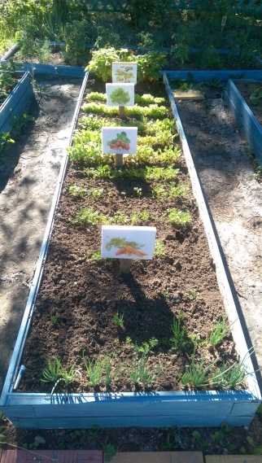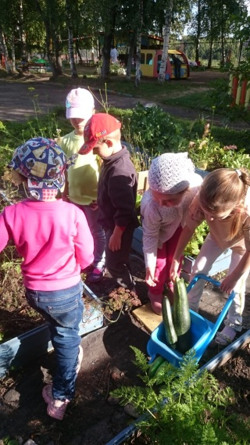

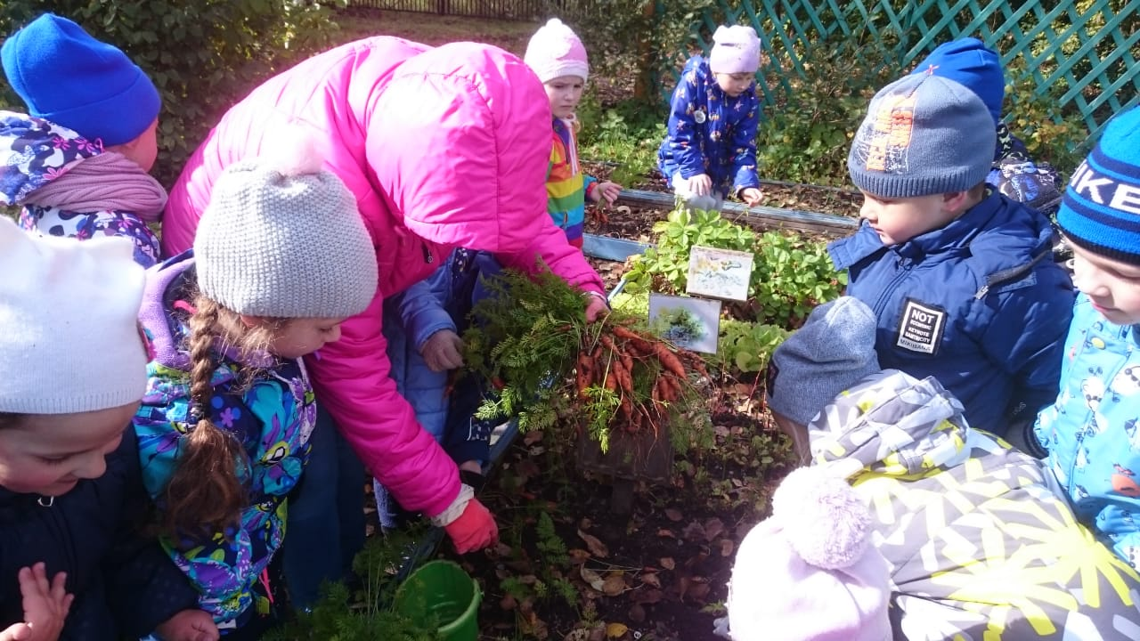

- Конкурс детско-родительских поделок «Удивительные превращения»

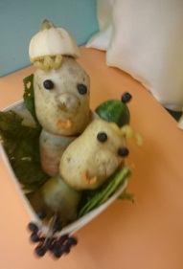
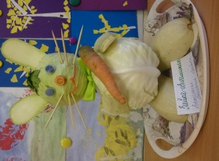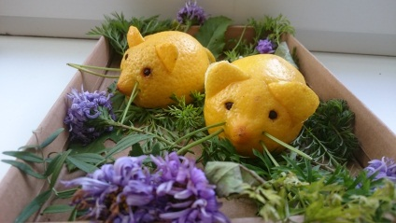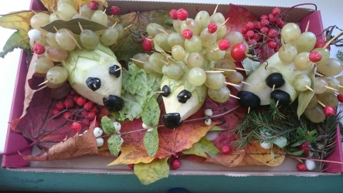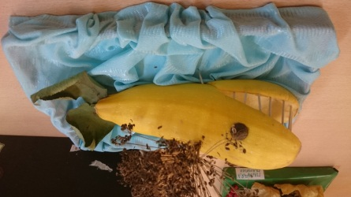
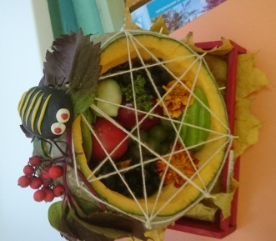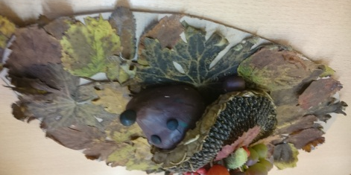

- Театрализованная сценка «Спор овощей»

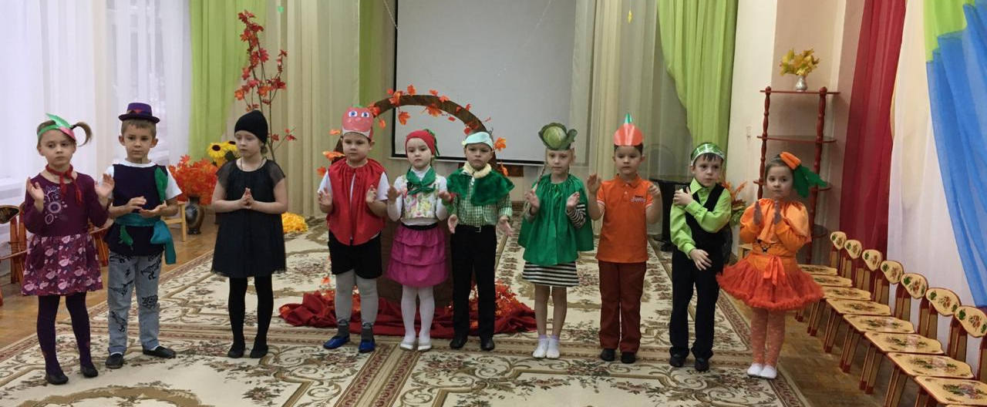
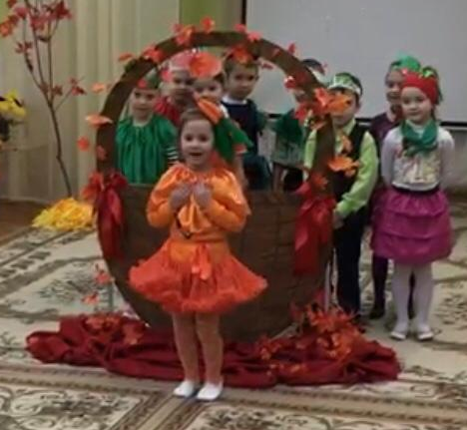

- ХЭР. Аппликация «Натюрморт» (фрукты). росписи.
- Рисование по мотивам Гжельской росписи.

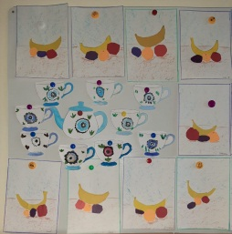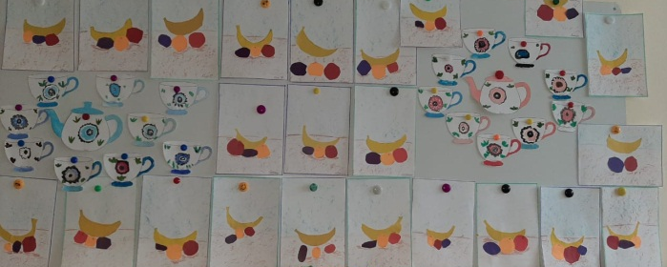
- Экологический проект «Лук-зелёный друг»

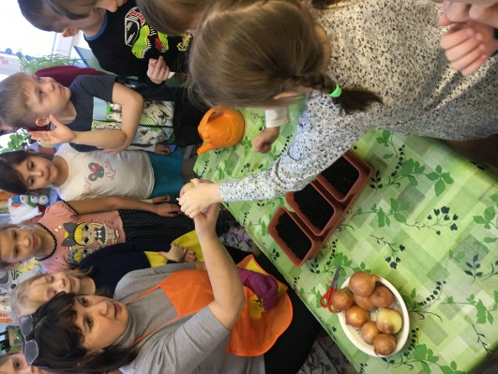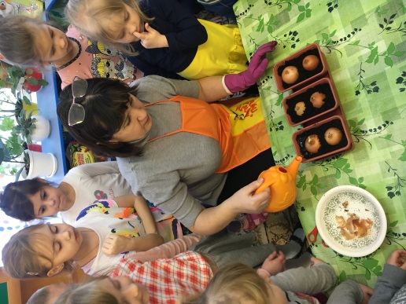

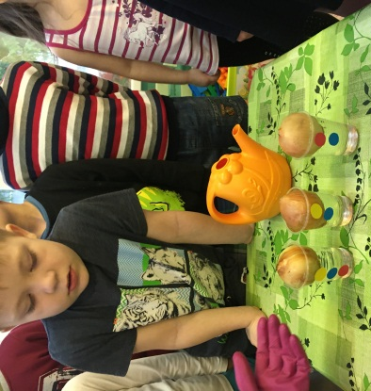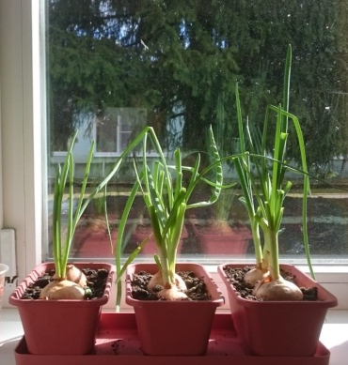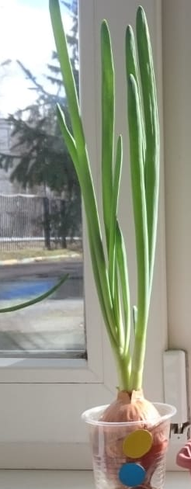

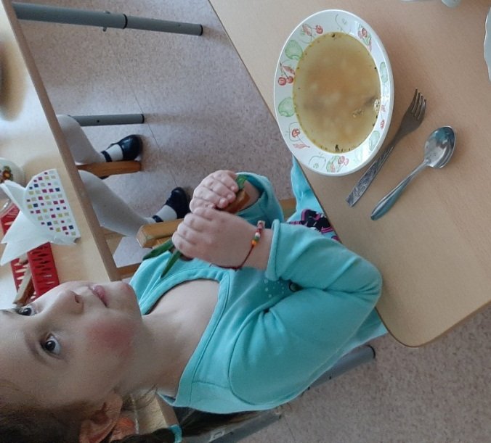

«Ах, какой полезный лучок!»

- Выставка семейных фотографий «На кухне вместе веселее!»

